Тайна углерода
Форма организации занятия: урок-расследование
Ход урока:
- Ориентировочно- мотивационный этап урока
1. Организация работы (проверка готовности к уроку)
2. Формирование мотива действий:
Добрый день! Я предлагаю вам продолжить знакомство с новым для вас разделом химии – органическая химия.
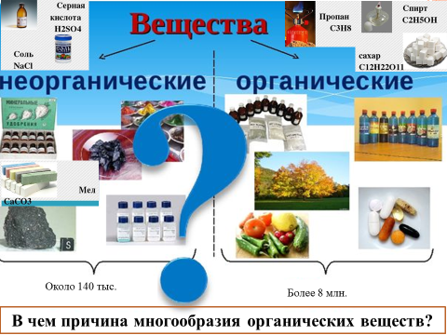На прошлом уроке вы говорили о том, что нас окружает огромное количество органических веществ
А какие органические вещества вы знаете, может быть из курса биологии?
Да, действительно, белки, жиры, углеводы. Мы и сами являемся сочетанием этих веществ, других соединений, образованных атомом углерода.
Вы только представьте, более 100 химических элементов образуют около 100 тысяч неорганических веществ, а один атом углерода – более 8 млн.
3. Построение учебной задачи:
Как вы думаете, а в чем причина многообразия органических веществ?
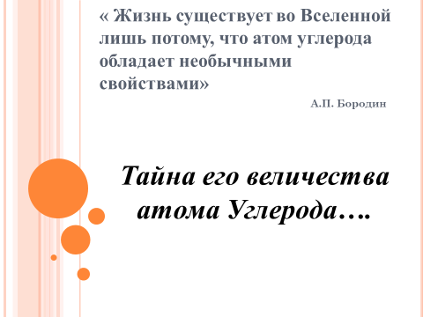Александр Парфирьевич Бородин, один из первых в нашей стране химиков-органиков говорил: «Жизнь существует во Вселенной лишь потому, что атом углерода обладает необычными свойствами»
И сегодня я предлагаю вам урок – расследование
Я предлагаю вам, как знаменитый детектив Шерлок Холмс, вооружиться знаниями и раскрыть тайну самого удивительного элемента на нашей планете – его величества атома Углерода.
4. Создание ориентировочной основы действий:
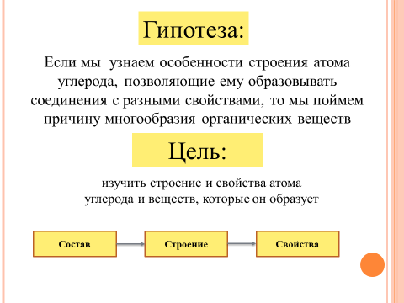А как вы думаете, если мы узнаем особенности строения атома углерода, позволяющие ему образовывать соединения с разными свойствами, мы поймем причину многообразия органических веществ? Это и будет целью нашей работы – изучить строение и свойства атома углерода и веществ, которые он образует. У вас в рабочих тетрадях план сегодняшнего урока.
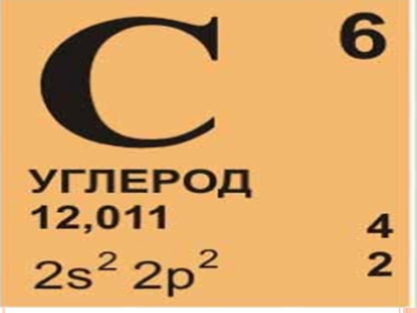
Давайте вспомним электронное строение атома углерода. Запишите его электронную формулу на доске и в тетради: 1s² 2s²2p² (два спаренные s и 2 p не спаренные электроны).
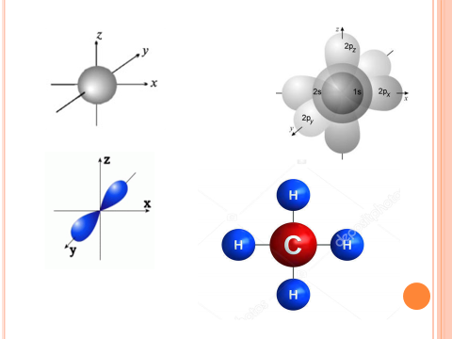Вы уже знаете, что простейшее органическое вещество – метан, имеет формулу СН₄, т.е. в образовании связей с водородом задействованы все четыре электрона внешнего слоя атома углерода. Ребята, скажите, а s и p орбитали одинаковы по форме, энергии, длине?
-Нет, s орбиталь ближе к ядру, прочнее и короче.
Действительно, если бы мы предположили, что молекулу метана образуют 2s и 2 p электрона, то мы должны были бы допустить, что при замещении атомов водорода другими атомами, энергии требовалось бы разное количество: несколько больше на разрыв связи, образованной s электронами углерода и водорода. Однако, практика показывает, что все четыре атома водорода при замещении требуют одинакового количества энергии. Значит, все связи одинаковые. Вот и первая тайна атома углерода:
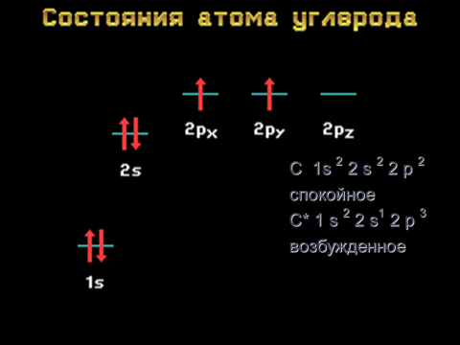Электрон на 2 s орбитали очень близок по энергии с р орбиталями, поэтому происходит распаривание спаренных орбиталей и переход s электрона на свободную р орбиталь.
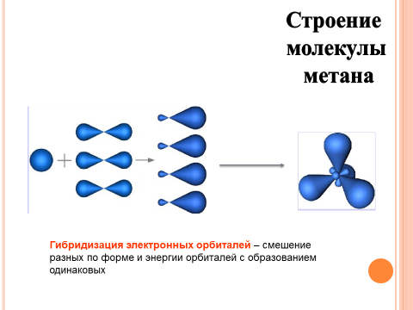А затем происходит изменение разных по форме и энергии электронных орбиталей и образуются одинаковые. Такое явление называется гибридизацией и в дальнейшем вы с ним познакомитесь поближе.
Итак, первая тайна углерода нами раскрыта легко. Давайте сформулируем вывод:
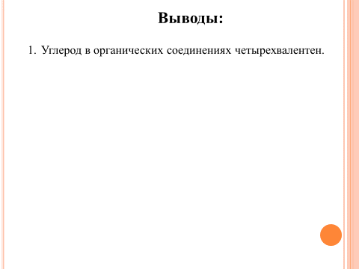
Углерод в органических соединениях четырехвалентен и его электронные орбитали могут гибридизироваться с образованием устойчивых орбиталей.
II. Операционно-исполнительский этап
- Решение учебной задачи
Продолжим нашу работу в парах. У вас на столах рабочие тетради. Первый ряд работает по обучающей программе №1, второй ряд по обучающей программе №2, третий по обучающей программе №3.
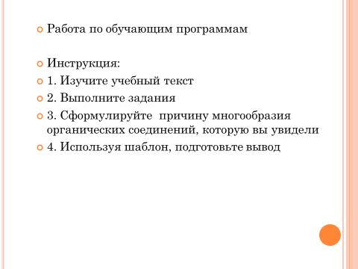 каждая программа предваряется высказыванием известного русского ученого, который изучал органические вещества. С именами этих ученых вы будете сталкиваться неоднократно при изучении органической химии, и, вас, как и меня, будет переполнять чувство гордости за отечественную науку, ну, а сегодня, их фраза станет для вас девизом работы.
- Моделирование через выполнение заданий обучающих программ

Обучающая программа №1
Задание 1: Вопросы для обсуждения до начала работы:
1. Как называется свойство атомов химических элементов, образовывать определенное количество химических связей? (валентность)
- Какова валентность углерода в неорганических соединениях? (два и четыре)
Задание 2:
Рассмотрите модели молекул органических веществ. Найдите С₄Н₁₀, С₂Н₂, С₂Н₄,С₃Н₆, С₄Н₆. Вы видите, что атомы углерода могут образовывать неразветвленные, разветвленные, циклические, модели, с одинарной, двойной, тройной связью. Одной формуле могут соответствовать несколько моделей веществ. Такие вещества, имеющие один состав, но различное строение называются изомерами, а подобное явление – изомерией.
Задание 3: Вопросы для обсуждения после работы:
1. Сколько связей у углерода в молекулах? (четыре)
2. Какова валентность углерода в органических соединениях? (углерод четырехвалентен)
3. В каком порядке соединены атомы в молекулах? (атомы соединены последовательно)

Задание 4: подготовьте выступление по шаблону:
Вначале работы мы вспомнили, что углерод в неорганических соединениях может быть двух и четырехвалентным. Мы рассмотрели предложенные модели молекул, имеющие формулы С₄Н₁₀, С₂Н₂, С₂Н₄, С₃Н₆. Мы сделали вывод о том, что органические вещества образованы большим количеством атомов углерода, атомы углерода могут образовывать цепи, в том числе разветвленные, могут замыкаться в циклы, образовывать соединения с одной, двумя и тремя связями между атомами. При одинаковом составе молекулы возможно несколько вариантов соединения атомов этой молекулы между собой.

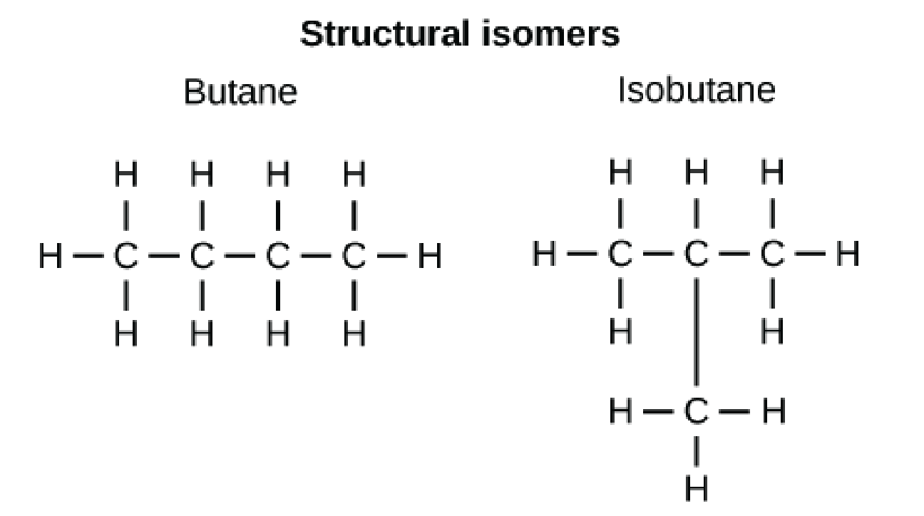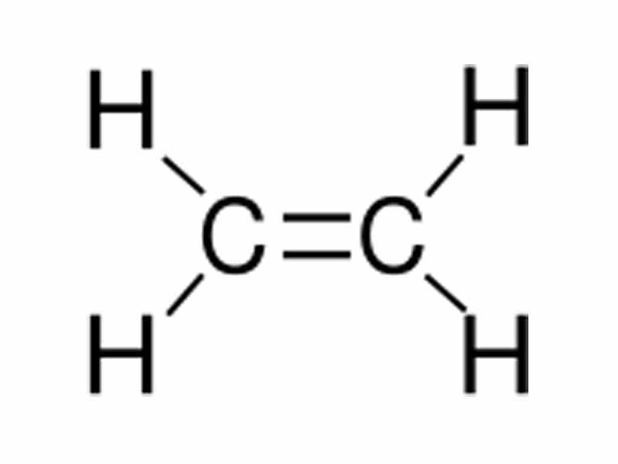 H–C≡C–H

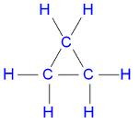

Давайте сделаем вывод:

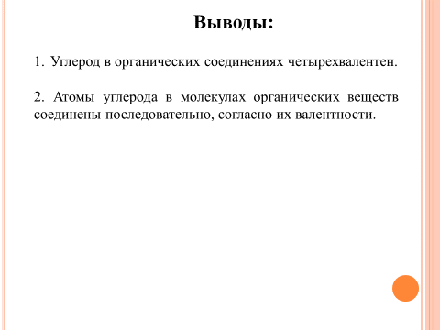

Обучающая программа №2
Задание 1: Вопрос для обсуждения до начала работы:
Что такое качественный и количественный состав молекул? (какие атомы и сколько входят в состав молекул)
Задание 2: Рассмотрите модели молекул органических веществ метана (СН₄), этана (С₂Н₆), пропана (С₃Н₈), бутана (С₄Н₁₀), пентана (С₅Н₁₂). Рассмотрите структурные формулы этих веществ в рабочей тетради.
Задание 3: Сравните физические свойства метана, этана, пропана, веществ, относящихся к одному классу органических веществ. Такие соединения называются алканы, они относятся к одному классу веществ, у них одинаковая общая формула С_{n}H_{2n} и сходное строение. Отличаются они на гомологическую разность СН₂ и называются гомологи.

 | Физические свойства | Метан СН₄ | Этан С₂Н₆ | Пропан С₃Н₈ | Бутан С₄Н₁₀ | Пентан С₅Н₁₂
1. | Агрегатное состояние | газ | газ | газ | газ | жидкость
2. | Цвет, запах | не имеет | не имеет | не имеет | не имеет | не имеет
3. | Температура плавления | - 182,6 | - 183,3 | - 187,1 | −138,35 | −129,7
4. | Температура кипения | −161,5 | −88,63 | −42,1 | −0,5 | 36,07
5. | Взаимодействие с галогенами | Идет при освещении | Идет при освещении | Идет при освещении | Идет при освещении и нагревании | Идет при освещении и нагревании
Задание 4: Вопросы для обсуждения после работы:
- Одинаков ли качественный состав предложенных вам веществ? (одинаков)
2. Одинаков ли количественный состав этих веществ? (неодинаков)
3. Существует ли сходство в строении этих веществ? (существуют)
4. Имеется ли сходство в физических и химических свойствах метана, этана, пропана? (сходство имеется)
Задание 5: подготовьте выступление по шаблону:
В ходе работы мы вспомнили, что качественный и количественный состав молекул определяет их свойства в неорганической химии. Мы предположили, что свойства метана, этана, пропана, бутана и пентана, веществ, относящихся к одному классу органических соединений, имеющих одинаковый качественный состав, будут сходны. А количественные отличия в строении определяют различия в физических и химических свойствах. Можно сделать вывод: изменения в строении приводят к появлению новых свойств.
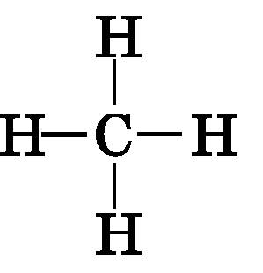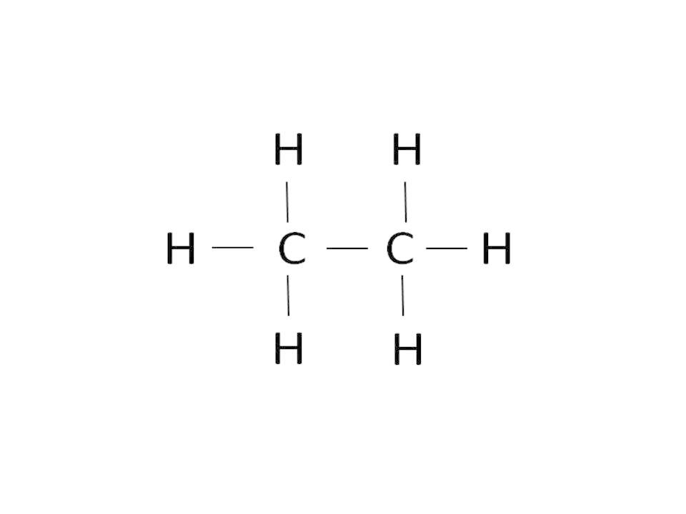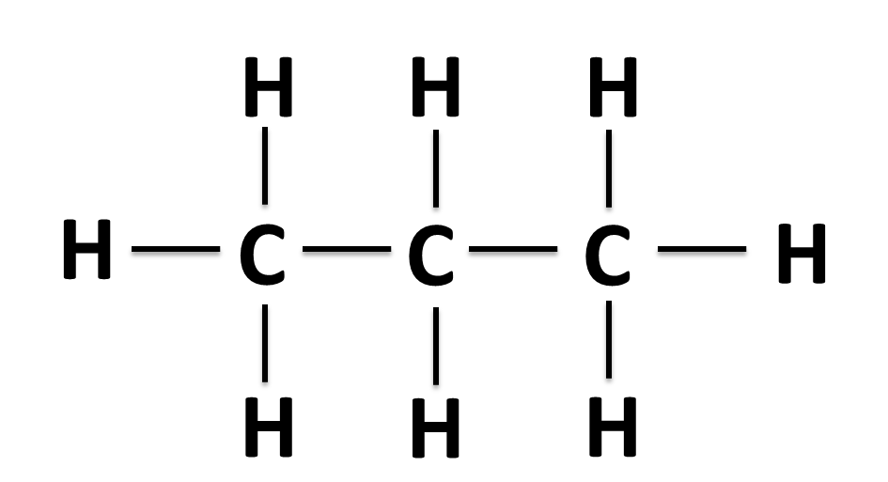
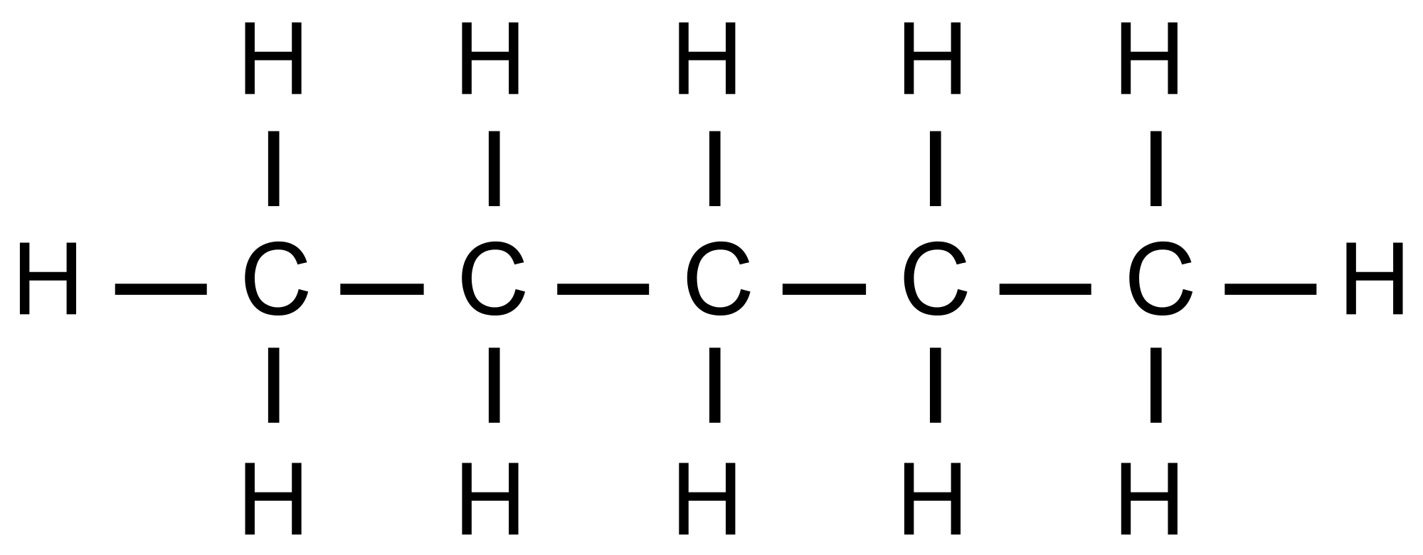
Давайте сделаем вывод: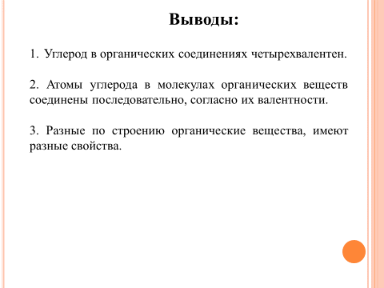

Обучающая программа №3

Задание 1: Вопросы для обсуждения до начала работы:
1. Зависят ли физические свойства простых веществ от строения кристаллических решеток? (да, например, некоторые простые вещества - неметаллы - образуют атомную решетку (например, углерод, кремний, сера) и имеют высокие температуры плавления. Другие вещества имеют молекулярное строение и при нормальной температуре находятся в газообразном состоянии, а при очень сильном охлаждении образуют молекулярные кристаллические решетки (например, водород, кислород, азот).
Задание 2: Рассмотрите шаростержневые модели веществ состава: С₂Н₆О найдите черты сходства и отличия (количественный состав одинаков, но строение разное)
Задание 3: Вещества, которые вы изучаете, называются диметиловый эфир и этиловый спирт. В таблицу по аналогии впишите известные вам физические свойства этилового спирта и сравните свойства двух веществ между собой.

Свойства веществ | Диметиловый эфир | Этиловый спирт
Физические свойства  а) агрегатное состояние  б) цвет  в) запах  г) растворимость в воде  Химические свойства | летучая жидкость  без цвета  приятный запах  не растворяется в воде  не взаимодействует с натрием | Летучая жидкость  Без цвета  характерный  хорошо растворяется в воде  взаимодействует с натрием

Задание 4: Вопросы для обсуждения:
1.Отличаются ли свойства, предложенных вам веществ?(отличаются)
2.Как связано отличие в свойствах от строения? (другой порядок соединения)
Задание 5: подготовьте выступление по шаблону:
Рассмотрев шаростержневые модели двух веществ одинакового строения, мы увидели, что они различаются порядком соединения атомов, последовательностью. Мы сделали вывод, что свойства органических веществ зависят не только от того, какие атомы и сколько входят в состав молекулы, но и от того, как они соединены, в какой последовательности. Подтверждение этому мы нашли при изучении таблицы физических и химических свойств этих веществ. Так, наличие атома водорода в этиловом спирте определяет его реакцию с натрием, а диметиловый эфир, не имеющий такого атома, с натрием не реагирует.

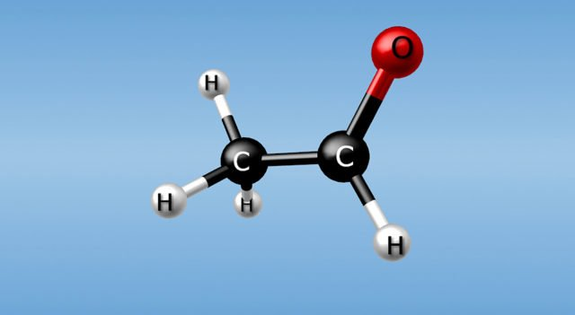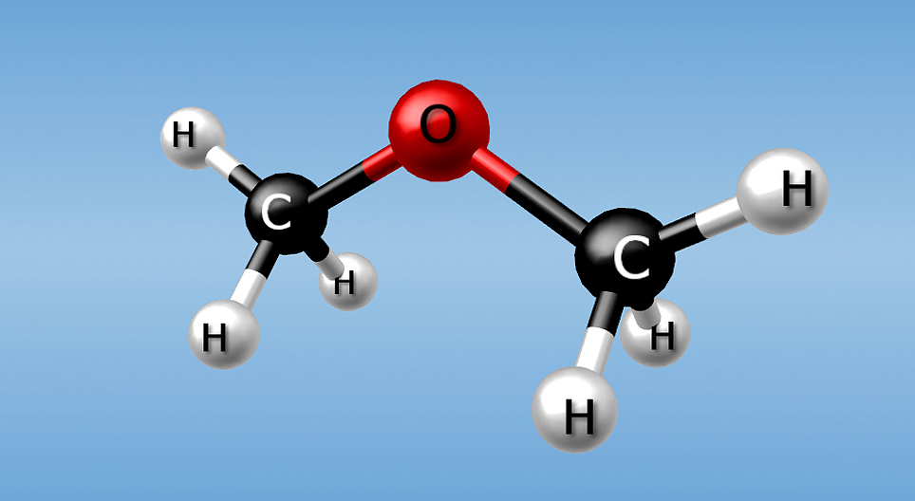
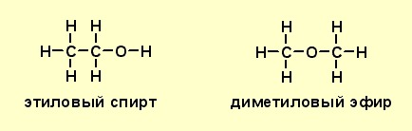
Давайте сделаем вывод 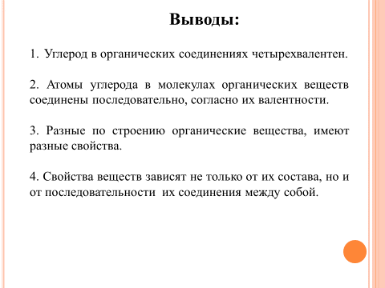

Выполним обучающую программу №4 вместе
Давайте рассмотрим химические свойства веществ класса алканов на примере уже известного метана
Реакции замещения (хлорирование) при действии света - hν или нагревании (замещение атомов водорода на хлор носит последовательный характер. Большой вклад в разработку таких реакций внёс российский ученый, академик, лауреат Нобелевской премии Н. Н. Семёнов)

Рассмотрите эти реакции, найдите причину различия в скорости первой, второй и третьей реакции
CH₄ + Cl₂ ^{hν} → CH₃Cl + HCl (1 стадия) ;
метан хлорметан CH₃Cl + Cl₂ ^{hν} → CH₂Cl₂ + HCl (2 стадия);
дихлорметан
СH₂Cl₂ + Cl₂ ^{hν} → CHCl₃ + HCl (3 стадия);
Трихлорметан
CHCl₃ + Cl₂ ^{hν} → CCl₄ + HCl (4 стадия).
тетрахлорметан

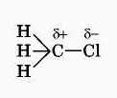
Скорость каждой последующей реакции выше, это связано с влиянием атома хлора, уже находящегося в молекуле
Электронная плотность связи С – Cl смещена к более электроотрицательному хлору, в результате на нём скапливается частичный отрицательный заряд, а на атоме углерода – частичный положительный заряд. На атоме углерода в группе ( - СН₃) создаётся дефицит электронной плотности, поэтому он компенсирует свой заряд за счёт соседних атомов водорода, в результате связь С – Н становится менее прочной и атомы водорода легче замещаются на атомы хлора.
Итак, сделаем выводы:
Изучив химические свойства на примере реакции хлорирования, мы увидели, что в органических соединениях атомы влияют друг на друга. Поэтому свойства зависят не только от того, какие атомы входят в молекулу, но и от того, как они соединены и влияют друг на друга.
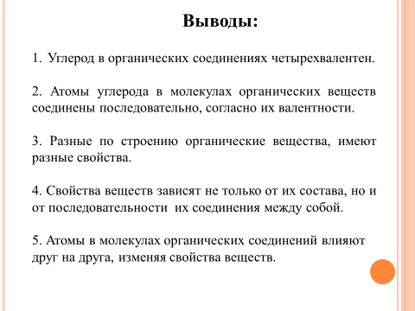
3.Формирование общего способа действий
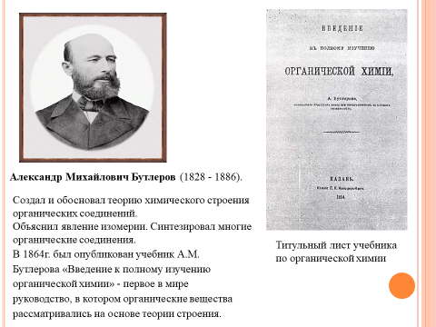 Давайте, еще раз вспомним наши выводы, которые вы делали в ходе работы групп:
- Углерод в органических соединениях четырехвалентен.
2. Атомы углерода в молекулах органических веществ соединены последовательно, согласно их валентности.
3. Разные по строению органические вещества, имеют разные свойства.
4. Свойства веществ зависят не только от их состава, но и от последовательности их соединения между собой.
5. Атомы в молекулах органических соединений влияют друг на друга, изменяя свойства веществ.
В процессе нашего расследования мы сформулировали эти выводы. А ведь именно к таким выводам пришел в свое время Александр Михайлович Бутлеров (1828 - 1886),
выдающийся русский ученый, сформулировав постулаты теории строения органических соединений. Александр Михайлович Бутлеров был признанным авторитетом в области химии, академиком Петербургской академии наук. Он создал и обосновал теорию химического строения органических соединений, объяснил явление изомерии, синтезировал многие органические соединения. В 1864г. был опубликован учебник А.М. Бутлерова "Введение к полному изучению органической химии" - первое в мире руководство, в котором фактический материал органической химии рассматривался на основе теории строения. Эту теорию ставят в один ряд с Периодической таблицей по значимости в объяснении свойств органических соединений. Она раскрывает неясности и противоречия в знаниях об органических веществах и открывает путь для синтеза новых органических соединений.
И мы сегодня с вами отдаем дань безграничного уважения этому человеку.
III. Рефлексивно-оценочный этап
Ребята, мы смогли ответить на вопрос: «В чем же причина многообразия органических веществ?»
В особенностях атома углерода:
1. Возможность перехода атома углерода в возбужденное состояние
- Возможность гибридизации
- Образование цепей, неразветвленных и разветвленных, циклов, двойных, тройных связей
Удалось ли нам доказать нашу гипотезу? Действительно, атом углерода демонстрирует нам наглядный пример многообразия и мы это сегодня доказали.
Ребята, мы хорошо поработали, сделали некоторые выводы о строении и свойствах органических соединений на примере алканов.
IV. Домашнее задание:
Проработать материал п. 29 ; упр. 8 с. 170 Месторождения по карте.
По выбору:
Подготовить презентацию по теме «Углерод в природе».
Нарисовать схему.

Давайте определим, удалось ли каждому из вас проявить свои знания в полном объеме.
Сегодня мы провели урок-расследование, посвященный строению и свойствам углерода, расставили все атомы на свои места, увидели, как они последовательно соединяются, влияют друг на друга, создали основу для дальнейшего изучения органических соединений. Я думаю, что теперь вы не будете, вслед за немецким химиком Фридрихом Вёлером говорить, что «... органическая химия может кого хочешь свести с ума. Она представляется мне дремучим лесом, полным чудесных вещей, огромной чащей без выхода, без конца, куда не осмеливаешься проникнуть...».
Сегодня мы проникли в этот дремучий лес, приоткрыли тайну углерода, сделали попытку упорядочить тот мир, в котором живем.
У меня на столе свежий номер «Учительской газеты». Вы спросите, какое отношение газета имеет к химии или теории А.М.Бутлерова?
Самое прямое, потому в колонке главного редактора Арслана Хасавова есть строки, которые, как мне кажется, очень созвучны нашему уроку:
«Жизнь - это попытка разобраться и упорядочить свою жизнь и мир вокруг себя, помогать тем, кто справляется с этим хуже. И пусть последствия твоих действий продлятся недолго, и, может быть, не будут заметны в масштабе времени, но из малого должно родиться что-то по-настоящему значительное».
Я предлагаю подумать вам об этом, я желаю вам успехов в изучении органической химии.

Список использованной литературы:

Рудзитис, Г. Е., Фельдман, Ф. Г. Химия. 10 класс. Базовый уровень; учебник/ Г. Е. Рудзитис, Ф. Г, Фельдман – М.: Просвещение, 2018. – 224 с.

Дополнительная литература:

1. Рябов, М.А. Сборник задач, упражнений и тесто по химии. К учебникам Г.Е. Рудзитис, Ф.Г. Фельдман «Химия. 10 класс» и «Химия. 11 класс»: учебное пособие / М.А. Рябов. – М.: Экзамен. – 2013. – 256 с.

2. Рудзитис, Г.Е. Химия. 10 класс : учебное пособие для общеобразовательных организаций. Углублённый уровень / Г.Е. Рудзитис, Ф.Г. Фельдман. – М. : Просвещение. – 2018. – 352 с.

Открытые электронные ресурсы:

Единое окно доступа к информационным ресурсам [Электронный ресурс]. М. 2005 – 2018. URL: http://window.edu.ru/ (дата обращения: 01.06.2018).

